# C:\Users\rachel.morton\Downloads\Lithium+_18V--Logo_1.jpgC:\Users\rachel.morton\Downloads\2019_100+_Tools_Swoosh.jpg

**Yli 100 työkalua. Yksi akku.**

RYOBIn innovatiivinen ONE+ sähkö- ja puutarhatyökalujen valikoima kasvaa entisestään. Tammikuusta 2019 lähtien yksi ja sama akku sopii jo yli 100 eri työkaluun. ONE+ on markkinoiden laajin kotikäyttöön tarkoitettu 18V akkutyökalujen järjestelmä.

Laajassa ONE+ järjestelmässä on sopiva työkalu kaikkiin töihin. ONE+ sisältää sähkötyökaluja, puutarhatyökaluja ja lifestyle-tuotteita kuten tuulettimia, radioita ja valaisimia. ONE+ työkaluja ennestään omistavilla on nyt enemmän valinnanvaraa kuin koskaan aiemmin, ja uusille käyttäjille tämä on erinomainen tilaisuus aloittaa oman työkalukokoelman rakentaminen.

Yksi ja sama akku, myös 1990-luvun ensimmäisen sukupolven akku, sopii kaikkiin järjestelmän työkaluihin, eli mikä tahansa ONE+ akku sopii mihin tahansa ONE+ järjestelmään kuuluvaan työkaluun. Järjestelmä tarjoaa monipuolisia mahdollisuuksia sekä uusille käyttäjille että järjestelmään jo tottuneille. Jos olet vasta aloittamassa työkalukokoelmasi rakentamista, osta setti, joka sisältää työkalun, akun ja laturin. Jos aiot ostaa uuden työkalun ONE+ kokoelmaasi, voit ostaa pelkän työkalurungon, eikä sinun tarvitse tuhlata rahaa ylimääräisiin akkuihin ja latureihin.







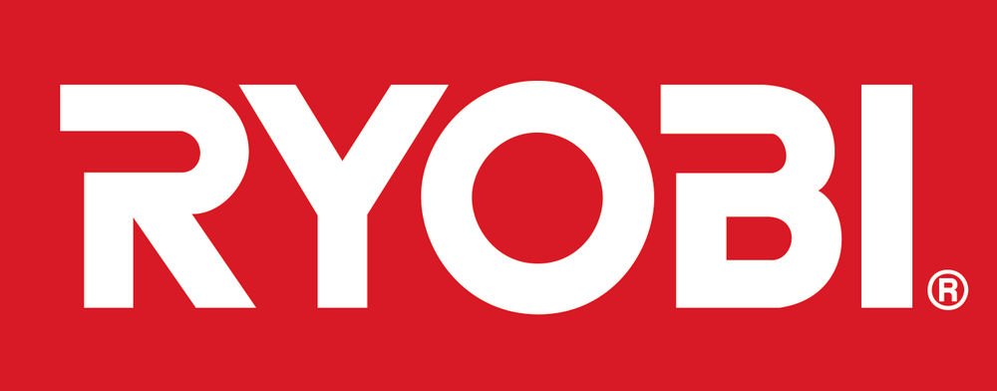



Lisäksi voit käyttää samaa akkua lukuisissa eri työkaluissa ja varusteissa. Yksi akku kattaa kaikki käyttötilanteet kotona ja puutarhassa. ONE+ järjestelmä on monipuolinen ja kätevä - voit esimerkiksi siirtää akun kulmahiomakoneesta rikkaimuriin, ja siten katkaista aitatolpan ja puhdistaa auton samalla akulla.

ONE+ järjestelmä ei rajoitu pelkkiin koti- ja puutarhatyökaluihin. Siihen kuuluu myös monia erikoistuotteita, jotka kaikki käyttävät yhtä ja samaa akkua. Tarjolla on auton huoltamiseen sopivia laitteita, kuten kiillotuskone ja minikompressori, leirintämatkalle mukaan sopiva aluevalaisin, tuuletin ja kohdevalaisin, sekä myös nikkarointiin sopiva liimapyssy. Vuonna 2019 alati laajenevaan ONE+ järjestelmään on tullut mukaan muun muassa nauhaviila, juotin, hiomakone, USB-sovitin ja jopa hyttyskarkotin. RYOBI® jatkaa yhä innovatiivisen hiiliharjattoman työkaluvalikoimansa laajentamista. Yrityksen ensimmäinen hiiliharjaton 18V pistosaha ja puhallin esitellään vuonna 2019.

ONE+ järjestelmä on kuluttajamarkkinoiden laajin hiiliharjattomien 18V työkalujen valikoima. Työkaluissa on kitkaton ja tehokas hiiliharjaton moottori sekä älykästä elektroniikkaa, joka valvoo energiatasoa ja pidentää siten käyttöaikaa. Hiiliharjattomia ONE+ työkaluja on tällä hetkellä yli kymmenen, mukaan lukien poria, sahoja, iskuporakone, mutterinväännin, kulmahiomakone ja ruohotrimmeri.

ONE+ on kulkenut innovaatioiden aallonharjalla jo yli 20 vuoden ajan. ONE+ oli ensimmäinen kotikäyttöön suunnattu valikoima, joka tarjosi hiiliharjatonta tekniikkaa sekä Lithium+-akkuja. Mikään ei ole muuttunut, ja tammikuusta 2019 lähtien kaikkia ONE+ työkaluja voi käyttää RYOBIn uusilla, tehokkailla ja pitkäikäisillä High Energy -akuilla.

RYOBI®-työkalut on rakennettu kestämään. Sen vuoksi kaikilla ONE+ työkaluilla on kolmen vuoden takuu.\*

ONE+ auttaa niin suurissa kuin pienissä töissä, kotona ja puutarhassa. Yli 100 työkalua. Vain yksi akku.

